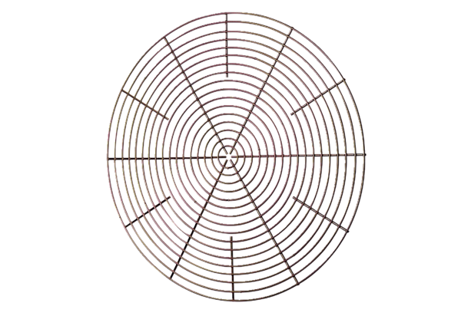Kratka ochronna, metalowa SG 56Opakowanie jednostkowe: 1 sztukaAsortyment: C
Numer artykułu: 0150.0121Producent: MAICO

